Приоритетом любого государства является оборона воздушно-космического пространства над своей территорией. Специально для таких целей основаны воздушно-космические войска, силами которых осуществляется разведка, оборона, поддерживается наземная армия с воздуха.

Чтобы попасть служить в одно из подразделений ВКС, боец должен отличаться морально-психологической устойчивостью, высокой физической подготовкой, знать устройство и работу специального технического оборудования.

**Что представляют собой космические войска**

ВКС России были сформированы на базе ВКО и ВВС в период проведения модернизации российской обороны.

Основное достоинство такого шага правительства РФ – возможность решения вопросов развития и определенных задач, связанных с космическим и воздушным пространством государства на уровне одного военного ведомства.

Основные задачи, возлагаемые на космические войска России, а также чем занимаются военнослужащие таких подразделений в армии:

* Защита военных и государственных руководителей, войсковых соединений, основных объектов инфраструктуры и значимых промышленных предприятий;
* Предупреждение вражеской агрессии в воздушно-космическом пространстве;
* Обеспечение командования российских войск проверенными сведениями о запусках баллистических ракет войсковыми подразделениями сторонних государств;
* Поддержка в войсковых операциях наземных войск РФ с воздуха;
* Мониторинг технических средств, находящихся в космосе, выявление из космоса угроз, представляемых для России, их ликвидация;
* Предоставление командованию российской армии важных сведений с помощью спутниковых систем и поддержание их в постоянном рабочем состоянии;
* Уничтожение баллистических ракет, направленных на объекты РФ;
* Запуск космических аппаратов;
* Нападение на воинские подразделения противника с применение ядерного и обычного оружия.

Данный вид российских войск является самым молодым войсковым соединением, которое было сформировано по приказу Президента России в 2015 г. Все отдельные подразделения космических войск подчиняются командованию ВКС, которое подчиняется в свою очередь Генеральному штабу ВС РФ.

**Функции ВКС**

Основная задача подразделений космических войск на мирное время – ежедневный мониторинг космического и воздушного пространства, расположенного над территорией государства и за его пределами. Военнослужащие данных войсковых формирований благодаря сильной технической базе способны отслеживать любые вражеские атаки и своевременно оповещать о таких действиях высшее командование российских ВС.

Подразделения ВКС не допускают и отражают нападения противника на стратегически значимые государственные объекты. Также они занимаются обслуживанием и организацией запуска космических аппаратов с системами управления.

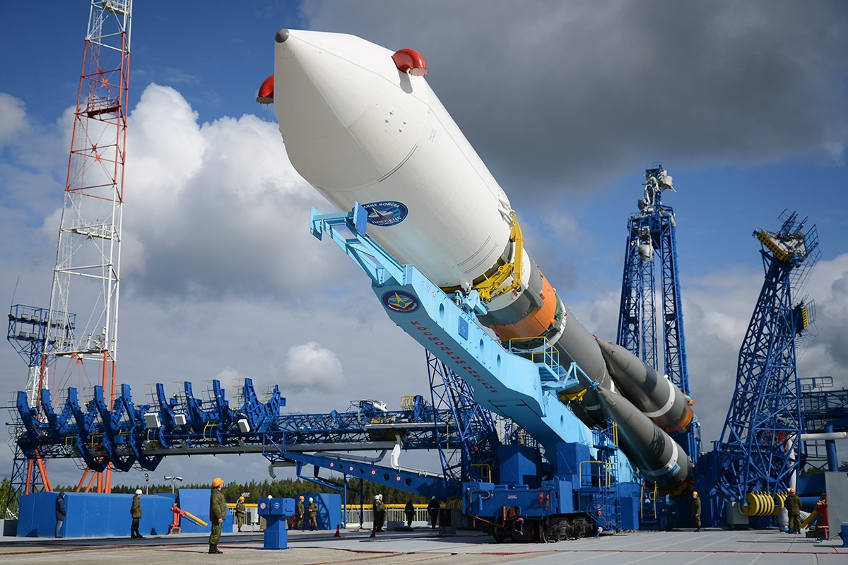

Ежедневно военнослужащими ВКС осуществляется порядка 900 сеансов, связанных с управлением спутников. Более 80% всех летательных аппаратов контролируют сотрудники Главного центра космических войск.

**Структура ВКС**

Этот вид российских войск организован на базе космических войск, ВВС, соединений ПРО и ПВО.

ПРО и ПВО были специально сформированы для защиты территорий РФ от нападения военно-воздушных войск других государств, уничтожения вражеских баллистических ракет.

В состав ВКС входят соединения АСУ, батальоны связи, войсковые части радиотехнического обеспечения, подразделения радиоэлектронной защиты, инженерные, метеорологические соединения.

За контроль наличия, ремонт и подготовку к эксплуатации вооружения и технического оборудования отвечают войсковые части технического обеспечения.

Отдельные войсковые части материально-технического обеспечения предоставляют космическим войскам хозяйственное, материальное оснащение, продовольствие, медикаменты.

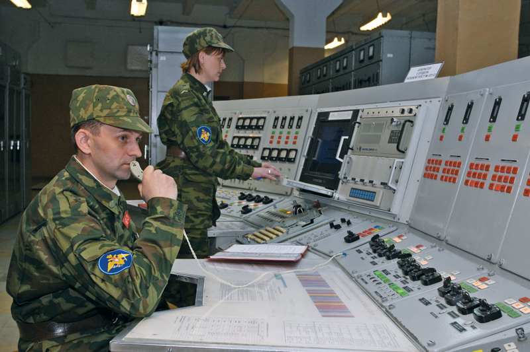

Подразделения охраны обеспечивают защиту исследовательских центров, занимающихся соответствующей сферой деятельностью, в т.ч. учреждений, которые занимаются специальной подготовкой военнослужащих ВКС.

**Техническое оснащение**

Военно-космические войска имеют в своем штате достаточно большой авиапарк, в котором числится порядка 3400 боевых и транспортных самолетов, 1400 вертолетов. Служба в армии в подразделениях этого вида войск одновременно сложная, но и интересная. Ежегодно Россия дополнительно приобретает более 100 единиц военной техники.

Типы военных самолетов, которые состоят на вооружении ВКС РФ:

* ТУ-214Р, ИЛ-20 – радиоэлектронная разведка;
* А-50 – дальняя авиация (управление, радиолокационная разведка);
* МИГ-29(31), СУ-24(27СМ, 30СМ, 35 и 35С) – истребительная авиация;
* СУ-25 – штурмовая авиация;
* ТУ-22(160, 95МСМ) – бомбардировщики (дальняя авиация);
* «Фазан», «Форпост», «Иноходец» – беспилотные ЛА;
* ЯК-130(152), Л-39 – тренировочные летательные аппараты;

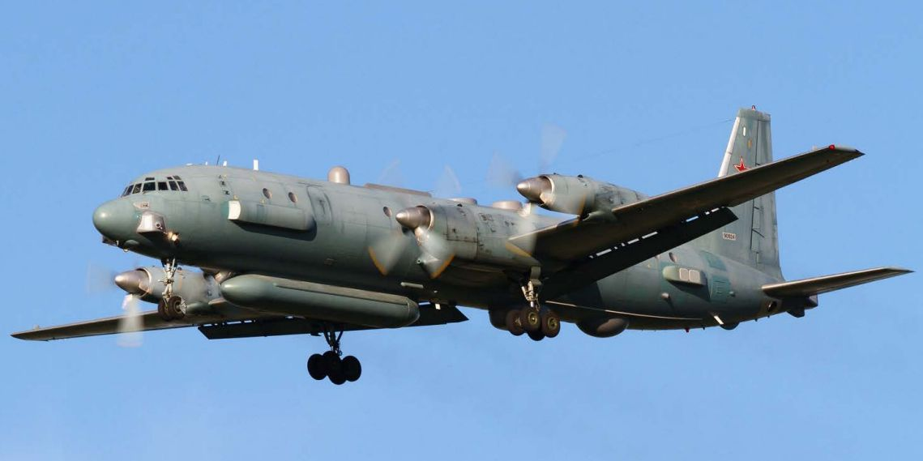

Ракеты, состоящие на вооружении ВКС:

* Х-29Л – с лазерным прицелом.

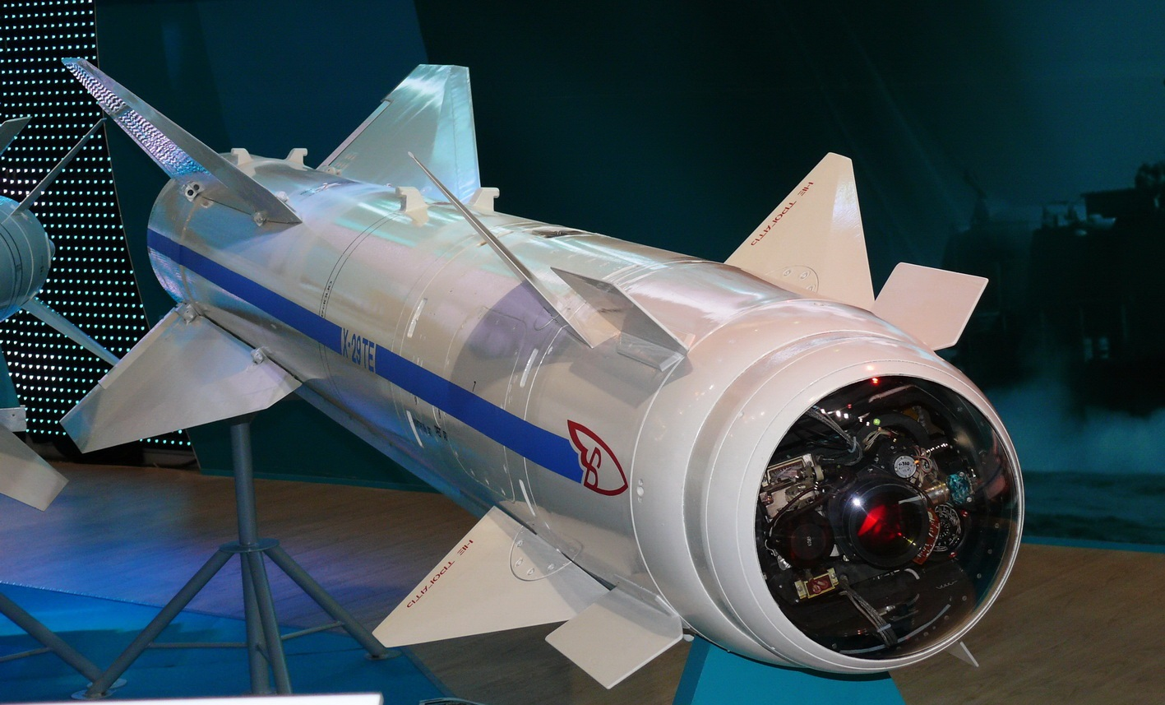

Ракеты, управляемые бортовой компьютерной техникой:

* Х-38(101, 61), 9К121, КС-1 – воздух-земля;
* Р-37(40, 60, 77) – воздух-воздух;
* Снаряды, которыми укомплектованы подразделения ВКС:
* С-80ФП – неуправляемые;
* Х-47 – гиперзвуковые.

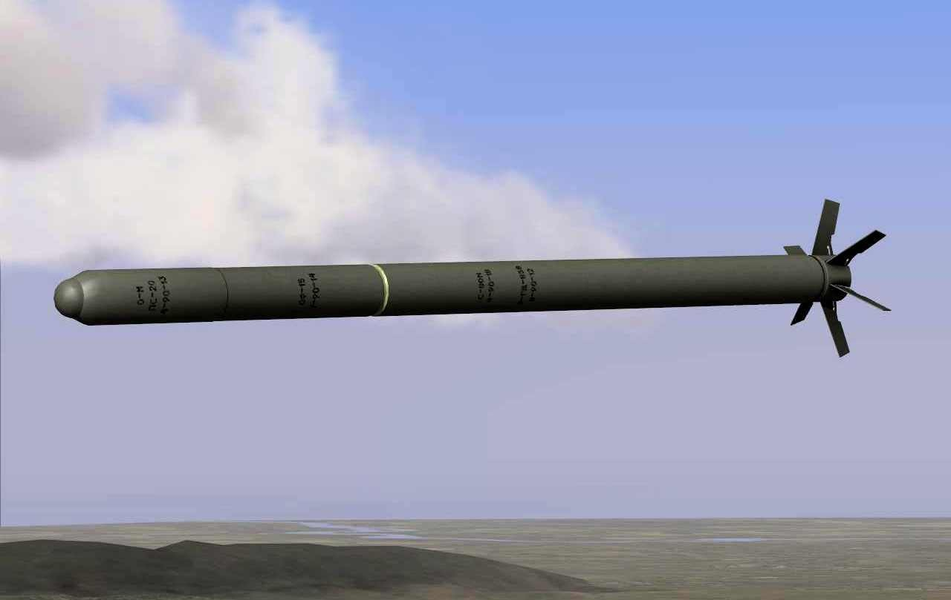

Виды бомб:

* ЗАБ-2,5СМ – зажигательного типа;
* ОФАБ-500ШР(250-270Т) – осколочно-фугасного типа;
* ОДАБ-500ПМ – объемно-детонирующего типа;
* КАБ-500КР(500С) – корректируемого назначения;
* ФАБ-500Ш(500М54, 500М62) – фугасного типа;
* РБК-500 – разовые бомбы, дополнительно оборудованные самонаводящимся прицелом.

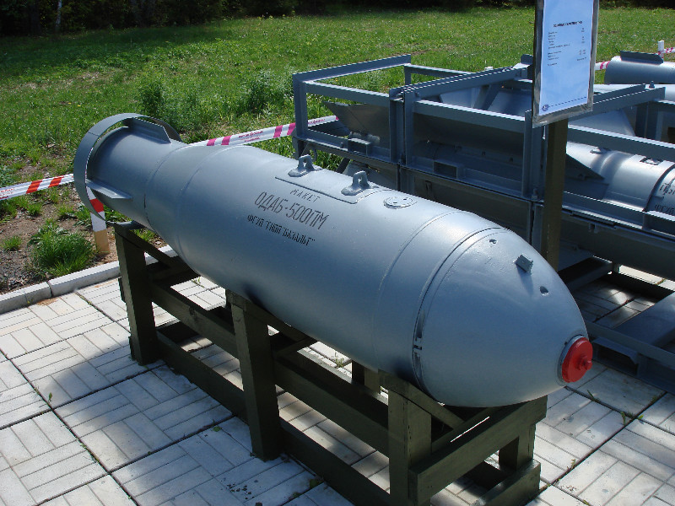

Россия планирует увеличить собственный авиационный парк до 1500 единиц современных летательных аппаратов. Это больше 500 штурмовых летальных аппаратов, 800 единиц ЛА истребительной авиации и 130 единиц усовершенствованных бомбардировщиков, доукомплектованных современным спецоборудованием.  
На территории Российской Федерации расположены системы обнаружения ракетных атак противника, станции-радиолокаторы.

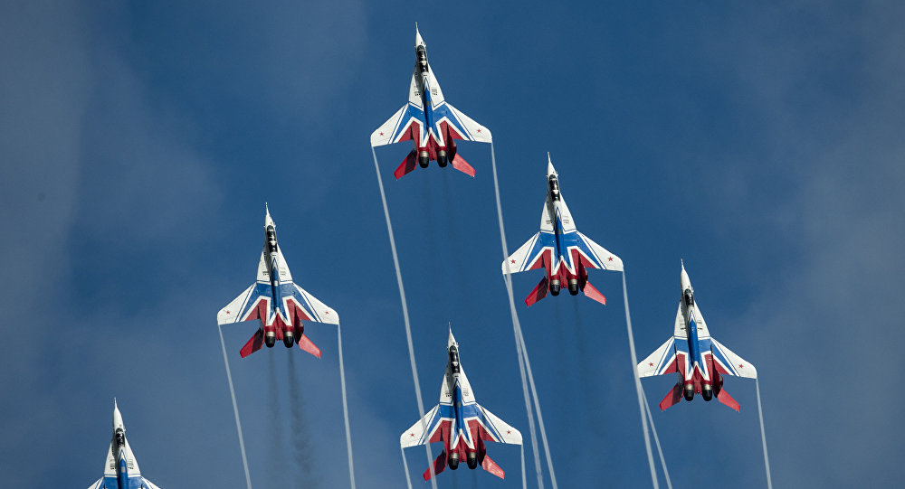

В Ленинградской, Мурманской, Оренбургской обл. оборудована стационарная система «Воронеж», оснащенная дециметровым, метровым диапазоном, которая способна выявлять цели неприятеля на расстоянии 6 тыс. км.

Со времен Союза в Белоруссии осталась радиолокационная система «Волга», Казахстане — «Днепр». Система способна вести наблюдение за воздушным пространством на расстоянии от 3 тыс. км. Она была введена в эксплуатацию в 2018 году.

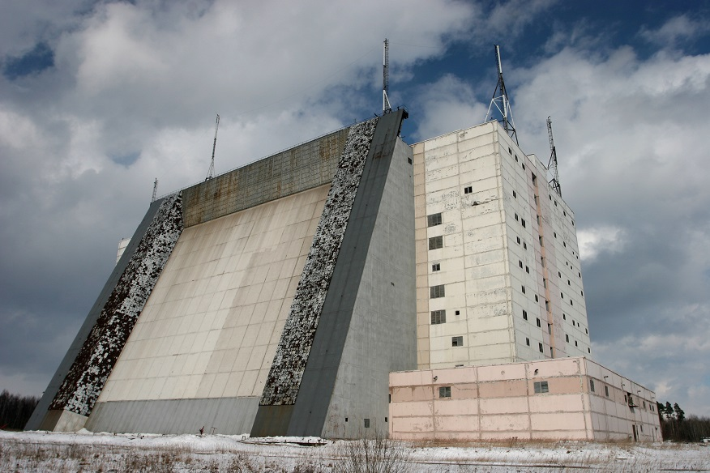РЛС «Волга».

Для наблюдения за воздушными горизонтами на близких расстояниях применяются радиолокаторы «Волна ГП-120», «Подсолнух». За техническими агрегатами в космосе наблюдает Главный Центр управления ВКС, который размещен в Ногинске. Спецоборудование, которым оснащен Центр, позволяет различать предметы диаметром 200 мм.

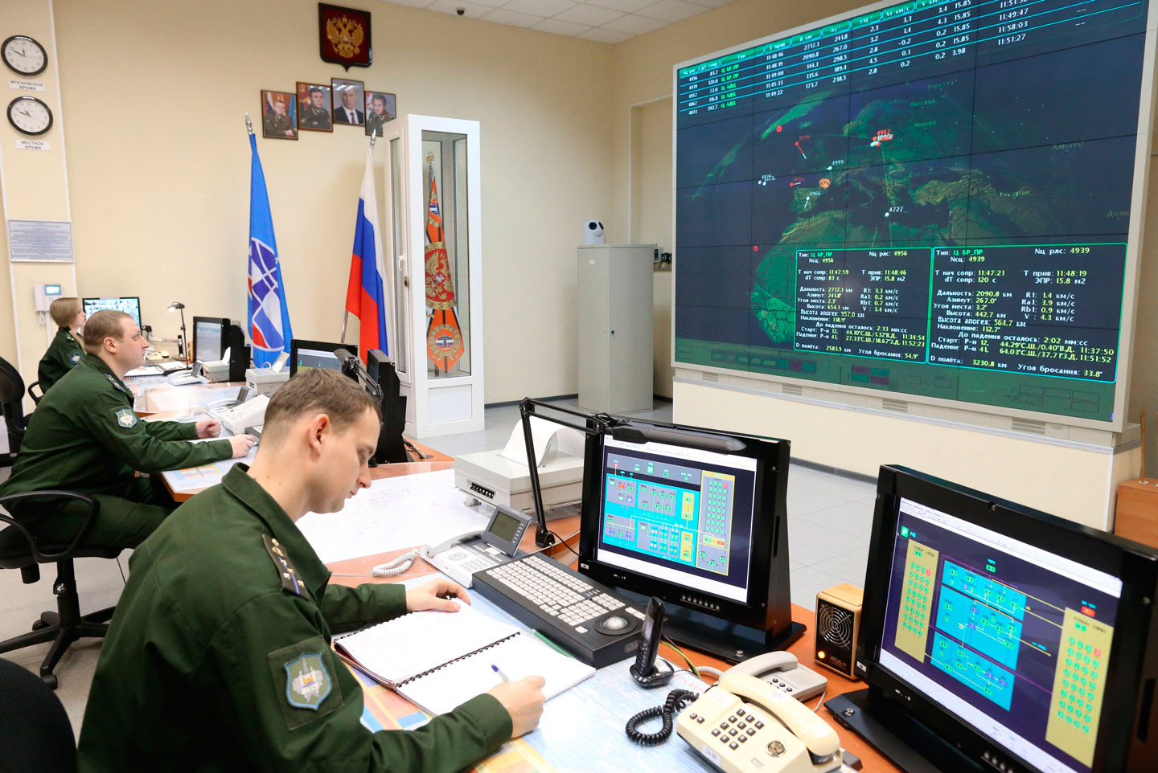

Комплекс Корона снабжен лазерно-оптическим локатором и РЛ дм и см-диапазона. Он способен распознать спутник, удаленный от Земли на 350 млн. км. Система «Корона» используется для обнаружения космических аппаратов, расположенных ближе к Земле.

В Таджикистане расположены квантово-оптические системы «Окно», «Сажень», предназначенные для поиска объектов.

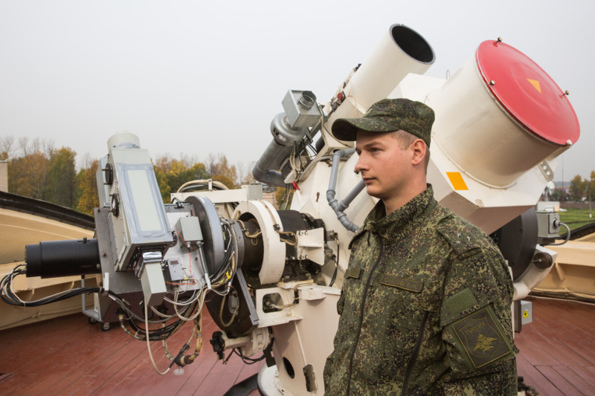

Для управления космическими аппаратами используются системы «Сатурн-МК», «Фазан». Разведка осуществляется спутниками «Барс-М», «Персона 2(3)».  
Для выполнения радиотехнического надзора в космическом пространстве задействованы 6 агрегатов «Олимпик-К», «Лотос-С». Специалисты ВКС специально для проведения разведки с космоса создали РЛ «Кондор».

**Применение подразделений космических войск**

После организации ВКС в 2015 г. данные подразделения принимали участие в широкомасштабной войсковой операции в Сирии, в период проведения которой командование задействовало порядка 100 видов авиационных технических средств. В боевых действиях принимали участие более 85% летного состава.

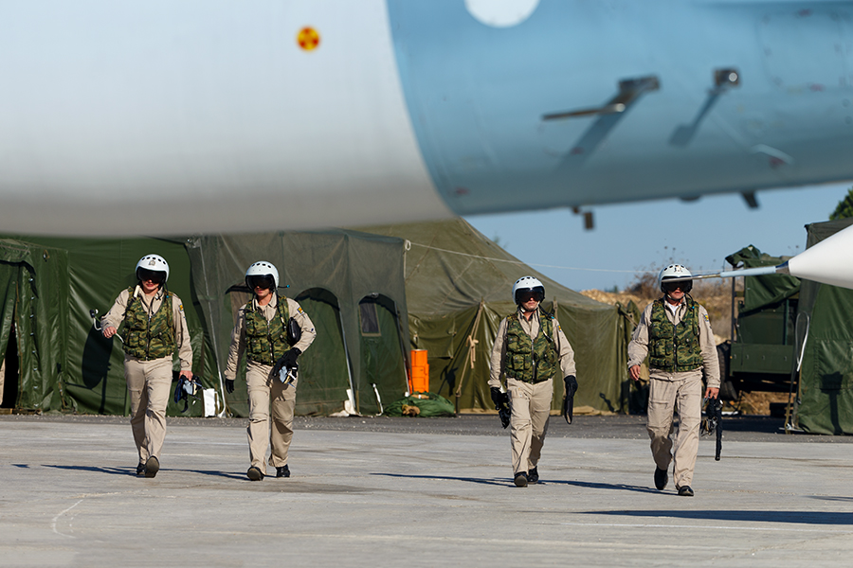

Главнокомандующему ВКС в 2016 г. торжественно вручили Боевое знамя, свидетельствующее о проявленном героизме и храбрости российских военных.

**Как попасть служить в ВКС**

Многие молодые парни сегодня желают попасть служить именно в военно-космические войска, поэтому интересуются, каким требованиям для этого необходимо соответствовать. Любая армия, особенно подразделения ВКС требуют больших финансовых затрат для приобретения и дальнейшей эксплуатации дорогостоящих технических средств. Поэтому в данные войска берут российских граждан, которые не только отличаются отменным здоровьем и физической подготовкой, но и имеют профильные специальности.

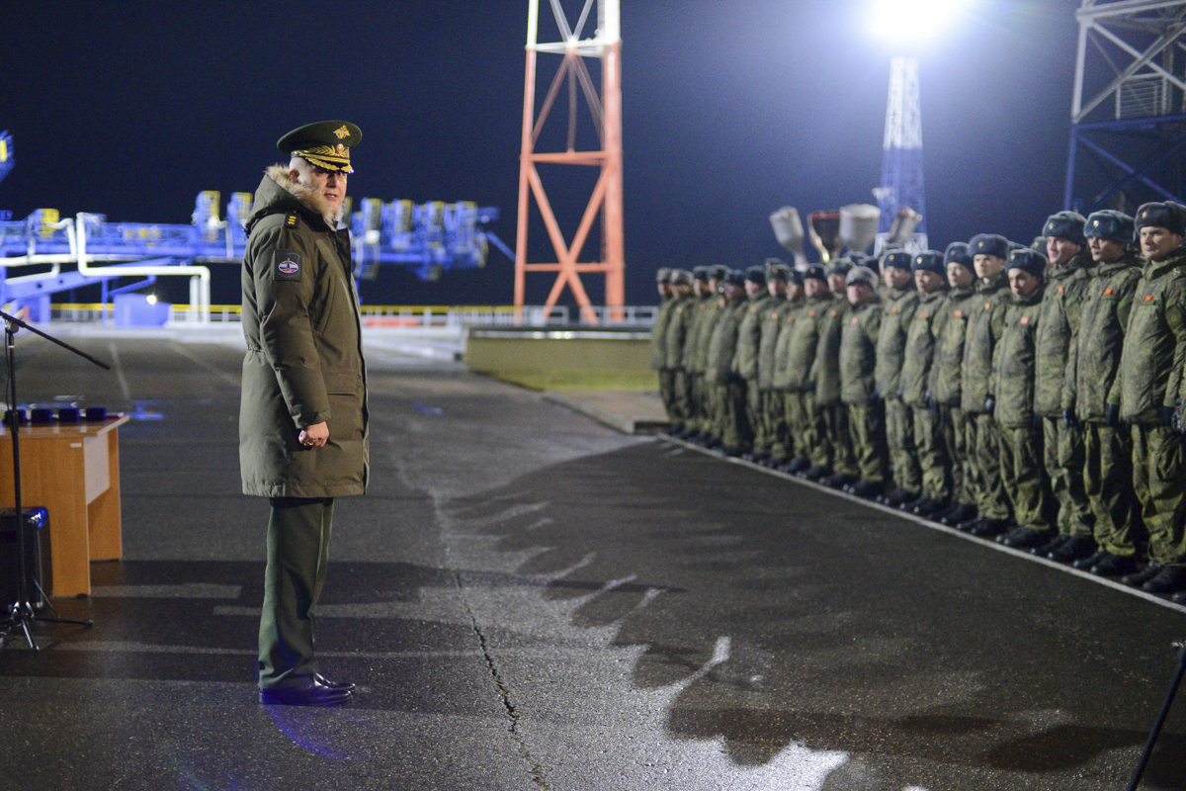

**По призыву**

При подаче документов в местный комиссариат молодой парень должен обязательно отметить собственное желание служить в подразделении ВКС. С призывником проводится собеседование, далее он проходит медицинское освидетельствование, сдает тесты по психологии.

После прохождения всех необходимых мероприятий призывной компании на основании полученных результатов военно-врачебная комиссия делает выводы и принимает решение, в т.ч. и о возможность направить кандидата служить в военно-космические войска.

Чтобы попасть в серьезное подразделение ВКС, необходимо иметь специальное профильное образование.

Подготовкой специалистов для ВКС РФ занимается академия ВКО им. Г. Жукова и Ф. Можайского.

МА

РЕКЛАМА

РЕКЛАМА|16+

РЕКЛАМА|18+

РЕКЛАМА

Конец формы

Начало формы